LexiElectronics

Lexi Electronics är ett E-Commerce system för hemelektronik som jag gjort som final project under vecka 24 t.o.m. vecka 26.

Systemet består av en webshop som säljer hemelektronik och en adminavdelning för att hantera ordrar, användare, produktkategorier, produkter och tillverkare.

Det är ett ASP.NET Core Web MVC projekt med en sql-server databas.

Jag har gjort projektet som ett individuellt projekt.

Huvudfunktioner
Webshop
Webshop som säljer hemelektronik. Förutom en produktlistsida och produktdetaljsida finns det en varukorgssida, kassasida och en sida för att visa en kunds alla ordrar och en detaljsida för en kundorder.
Admin-avdelning
En admin-avdelning där man kan skapa produkter och produktkategorier, tillverkare administrera ordrar och skapa och hantera användare. Full Crud funktionalitet för samtliga.

Användare och användarroller
Admin manager – Kan göra allt i systemet. Tex hantera användare.
Webshopmanager – Hanterar produktkategorier, produkter och ordrar i admin.
Customer – Kunder i webshopen, ska kunna logga för att lägga ordrar och se tidigare
ordrar.
Bara en adminmanager kan skapa fler adminmanagers och Webshopmanagers. Customers kan registrera sig själva.

Teknologier
Backend
C#
ASP.NET Core Web API MVC
Entity Framework Core
Identity / Auth
Clean Architecture

Frontend
Razor Pages
HTML / CSS
JavaScript
Utvecklingsverktyg
Visual Studio 2026

Versionshantering
Git och GitHub

AI & Development Tools:
I have used GitHub Copilot extensivly during the development process?
AI Features: No AI-powered features
Deployment:
I have deployed the project to Azure App Portal.
Web address: https://lexielectronics-gggph3eeeuh6d8b4.swedencentral-01.azurewebsites.net/
The plan was to use this shorter address https://lexielectronics.azurewebsites.net/ but I got to work.

Databas
Namn: LexiElectronicsDB
Typ av a databas: Microsoft Sql server
Programteknik: Entity Framework Core
Huvud enheter/tabeller
Tabell | Syfte
Products | Hemelektronik produkter som säljs I webshopen
ProductCategories | Produktkategorier tex Laptops, Desktops och Mobilphones
Manufacturer | Produkttillvekare
Orders | Kundordrar
OrderItems | Det kunderna köpt

Kommer att använda dessa tabeller för att hantera User och UserRoles
AspNetUsers | Systemets användare
AspNetRoles | Tre roller. Admin manager, Webshop manager, Customers
Database design & Schema
Databastabeller och deras fält.
Products
- int Id (PK)
- nvarChar(100) Name
- nvarChar(Max) Description
- decimal Price
- int Stock
- nvarChar(100) ImageFilename
- int ManufacturerID (FK)
- int ProductCategoryId (FK)

ProductCategories
- Int Id (PK)
- nvarChar(100) Name

Manufacturer
- Int Id (PK)
- nvarChar(100) BrandName:
- nvarChar(100) CompanyName

Orders
- int Id (PK)
- nvarChar(450) UserId (FK)
- decimal TotalSum
- DateTime OrderDate

OrderItems
- int Id (PK)
- int orderId (FK);
- int productId (FK)
- int Quantity
- decimal Price

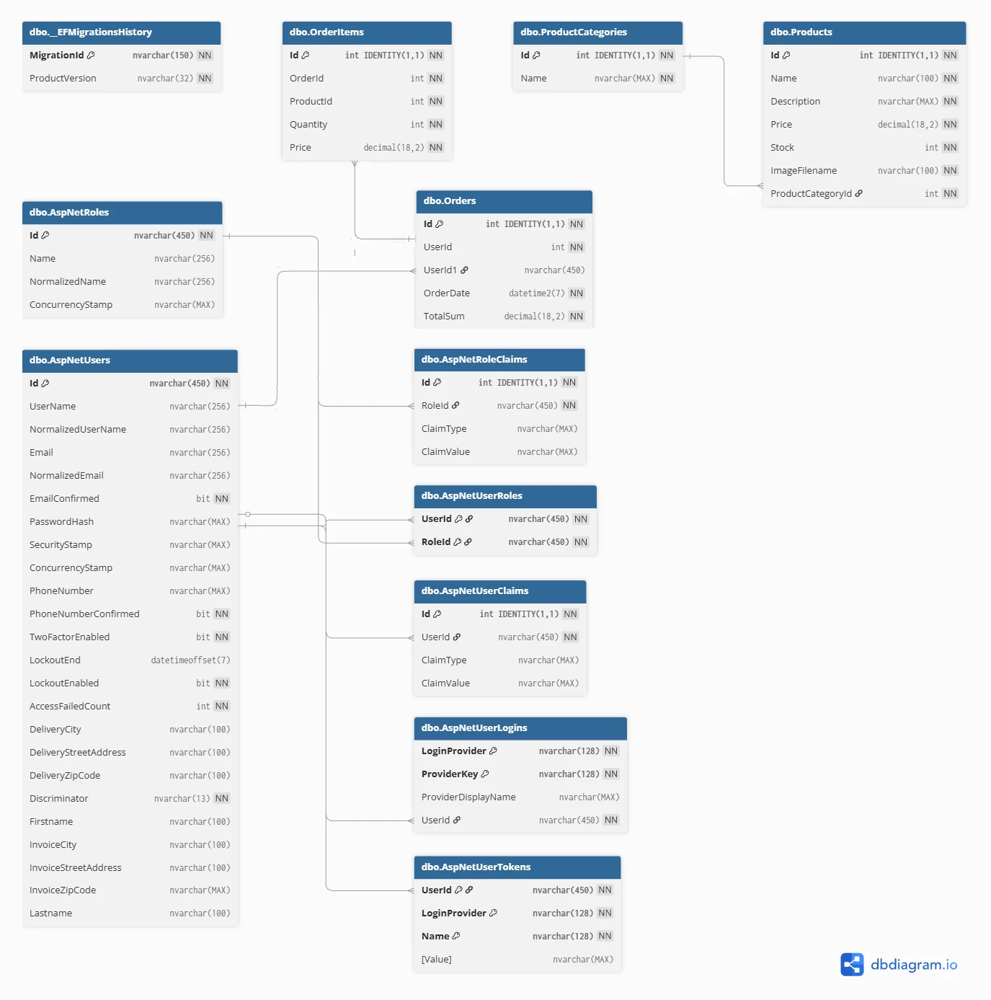
Databas diagram

Sidor I systemet
Webshopen
Sida | Syfte
Index | Webshopens startsida
ProductListPage | Sida som listar produkter i en viss kategori
ProductPage | Produktsida
Login | Inloggningsida
Register | Registera ny användare
Varukorg
Kassa

Admin avdelningen
Sida | Syfte
Index | Admin avdelningen startsida
OrdersPage | Sida som visar alla nya och aktuella ordrar, dvs alla ordrar som inte skickats till kund.
OldOrdersPage | Sida som visar gamla ordrar, dvs alla ordrar som skickats till kund.
HandleOrder | Hantera en order
ProductPage | Detaljsida för product
Createproduct | Skapa en ny produkt
EditProduct | Ändra produkt
RemoveProduct | Ta bort en produkt
ProductCategories | Sida som visar alla kategorier
CreateCategory | Skapa en ny produktkategori
EditCategory | Ändra en produktkategori
RemoveCategory | Ta bort produktkategori
AllUsers | Visar alla användare
RegisterUser | Registera ny användare
Edituser | Ändra användare
RemoveUser | Ta bort användare

Utvecklingsplan
Vecka 1
Uppgifter | Status
Skapa den grundläggande strukturen I webshopen | Påbörjad
Skapa den grundläggande strukturen I admin | Påbörjad
Skapa databasen | Påbörjad

Vecka 2
Uppgifter | Status
Lägga till alla funktioner som saknas i webshopen
Lägga till alla funktioner som saknas i I admin

Vecka 3
Uppgifter | Status
Lägga till funktioner I webshopen som jag missade I vecka 2, Justera och buggfixa funktionerna.
Lägga till funktioner I admin som jag missade I vecka 2. Justera och buggfixa funktioner.
Se till att alla sidor är responsiva
Mer testning och buggfixning
Deployning
Dokumentation

